Вариант № 1
1. Найдите значение выражения 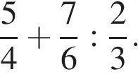

2. Найдите значение выражения 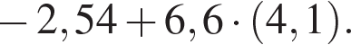

3. Только 85% из 40 000 выпускников города правильно решили задачу № 1. Сколько выпускников из этого города правильно решили задачу № 1?
4. 14 выпускников школы собираются учиться в технических вузах. Они составляют 28% от числа всех выпускников. Сколько в школе выпускников?
5. Найдите корень уравнения 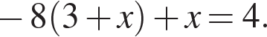

6.Найдите корень уравнения 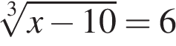.
7. В сборнике билетов по истории всего 20 билетов, в 12 из них встречается вопрос о смутном времени. Найдите вероятность того, что в случайно выбранном на экзамене билете школьнику не достанется вопроса о смутном времени.
8. Вероятность того, что батарейка бракованная, равна 0,06. Покупатель в магазине выбирает случайную упаковку, в которой две таких батарейки. Найдите вероятность того, что обе батарейки окажутся исправными.

9. 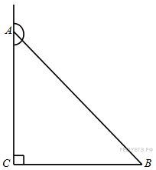
В треугольнике угол равен 90°, 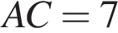, . Найдите косинус внешнего угла при вершине .

10. Найдите радиус окружности, вписанной в квадрат со стороной 20.

11. На координатной прямой отмечено число

Расположите в порядке убывания числа:

1) | 2) | 3) | 4) 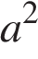

В ответе укажите номера выбранных чисел в порядке убывания.

12. Каждому из четырёх неравенств в левом столбце соответствует одно из решений в правом столбце. Установите соответствие между неравенствами и их решениями.
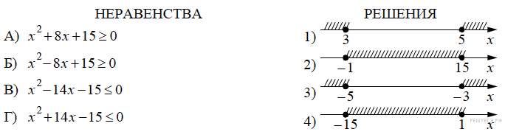
Запишите в ответ цифры, расположив их в порядке, соответствующем буквам:
А | Б | В | Г

13. Найдите значение выражения 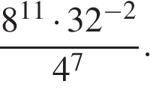
14. Найдите значение выражения 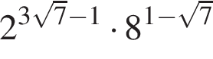.

Вариант № 2

1. Найдите значение выражения 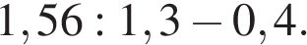
2. Найдите значение выражения 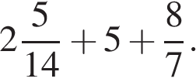

3. В сентябре 1 кг слив стоил 60 рублей. В октябре сливы подорожали на 25%. Сколько рублей стоил 1 кг слив после подорожания в октябре?

4. Футболка стоила 800 рублей. После снижения цены она стала стоить 680 рублей. На сколько процентов была снижена цена на футболку?
5. Найдите корень уравнения: 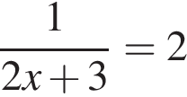.
6. Найдите корень уравнения 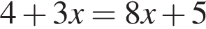.

7. Вика включает телевизор. Телевизор включается на случайном канале. В это время по четырнадцати каналам из тридцати пяти показывают рекламу. Найдите вероятность того, что Вика попадет на канал, где реклама не идет.
8. Вероятность того, что батарейка бракованная, равна 0,25. Покупатель в магазине выбирает случайную упаковку, в которой две такие батарейки. Найдите вероятность того, что обе батарейки окажутся неисправными
9.
В треугольнике угол равен 90°, синус внешнего угла при вершине равен 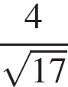. Найдите .

10.
Найдите радиус окружности, вписанной в квадрат со стороной 10.

11. На координатной прямой отмечены точки Установите соответствие между указанными точками и числами из правого столбца, которые им соответствуют.
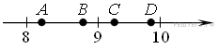

ТОЧКИ |  | ЧИСЛА
А) А  Б) B  В) C  Г) D |  | 1) 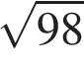  2) 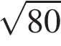  3) 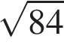  4) 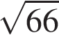

Запишите в ответ цифры, расположив их в порядке, соответствующем буквам:
A | Б | В | Г

12. Поставьте в соответствие каждому неравенству множество его решений.

НЕРАВЕНСТВА |  | РЕШЕНИЯ
А) 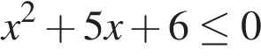  Б) 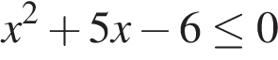  В) 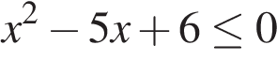  Г) 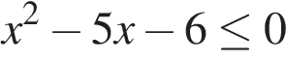 |  | 1) 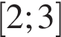  2) 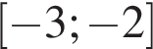  3) 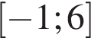  4) 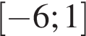

Запишите в ответ цифры, расположив их в порядке, соответствующем буквам:
А | Б | В | Г

13. Найдите значение выражения 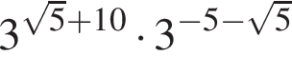.
14. Найдите значение 